- Informasi Rumah
Alamat : Giwangan, UH 7 / 105 B RT 11 RW 04 Yogyakarta, 55163
Luas Bangunan : 80 m2
Luas Tanah : 110 m2
Jumlah lantai : 1
Daya Listrik : 900 watt
Sumber air : Air sumur gali dengan 1 pompa, sumur bor dengan 1 pompa
Bahan bakar masak : Gas (3 kg dan 7,5 kg) dan listrik
Informasi ruang
Teras : 1
Ruang Tamu : 1
Kamar Tidur : 3
Dapur : 1
KM : 1
Ruang Makan : 1
Ruang Keluarga : 1
Gudang : 1
Ruang Belakang : 1
- Informasi Penghuni
Jumlah Penghuni : 5
Penghuni /usia
Penghuni | Usia | Jenis Kelamin
Nenek | 72 th | Perempuan
Ayah | 40 th | Laki-laki
Ibu | 37 th | Perempuan
Anak 1 | 5 th | Laki-laki
Anak 2 | 1 th | Perempuan

- GAMBAR LOKASI MELALUI GOOGLE MAPS
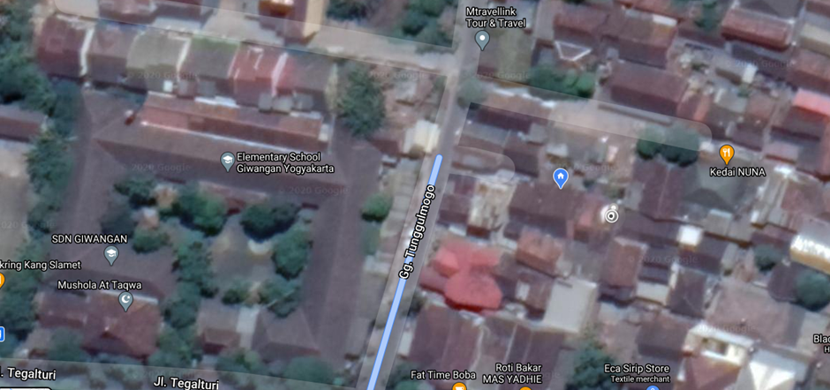
Link :
https://www.google.com/maps/place/Yogyakarta,+Giwangan,+Umbulharjo,+Yogyakarta+City,+Special+Region+of+Yogyakarta+55163/@-7.8251346,110.3878897,95m/data=!3m1!1e3!4m19!1m13!4m12!1m3!2m2!1d110.3882102!2d-7.8250961!1m6!1m2!1s0x2e7a5704af6f112f:0x8c8bbcd42bf3d0a5!2sGiwangan,+Umbulharjo,+Yogyakarta+City,+Special+Region+of+Yogyakarta!2m2!1d110.3889703!2d-7.8296334!3e0!3m4!1s0x2e7a570f9a3e3d71:0xf180fb8c34a85a85!8m2!3d-7.8249187!4d110.3881453

- Foto Bangunan

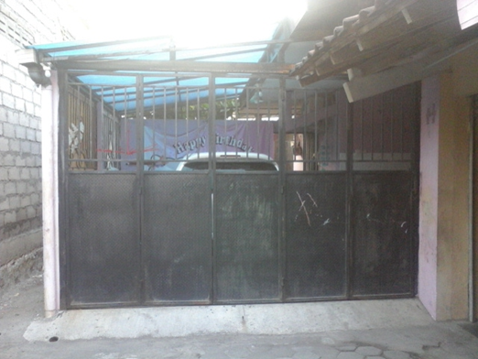
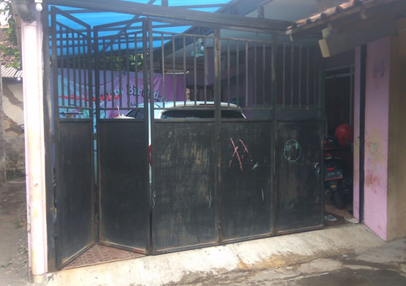

- FOTO PERSIAPAN PENGUKURAN
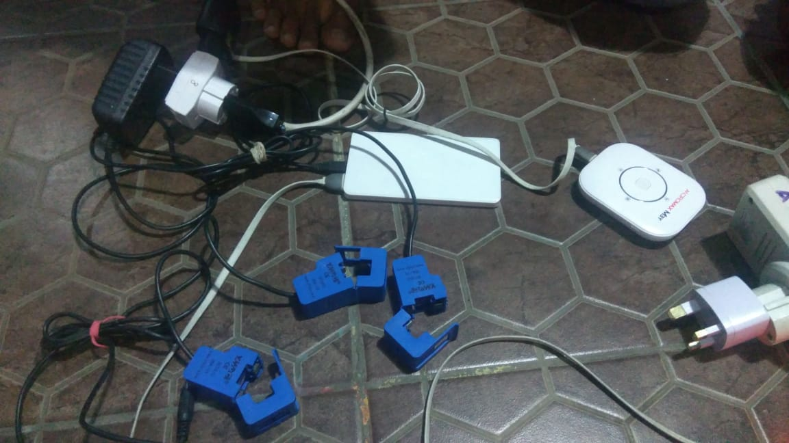 | 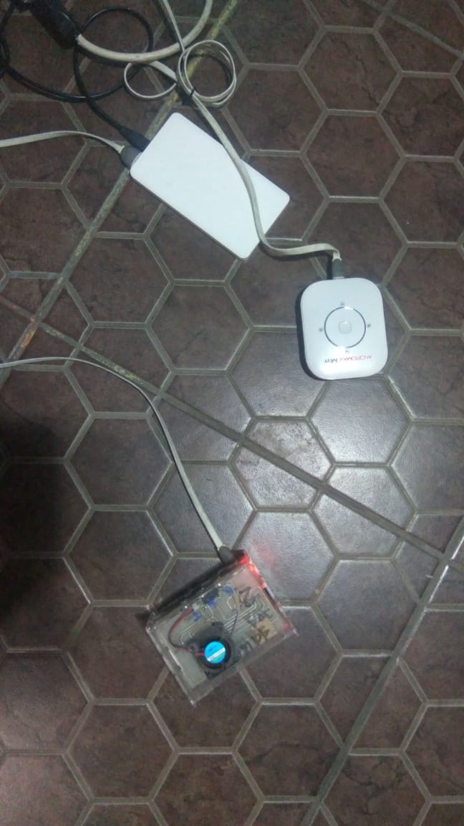
Alat yang digunakan  3 Clamp Ampere  Adaptor | Modem Internet
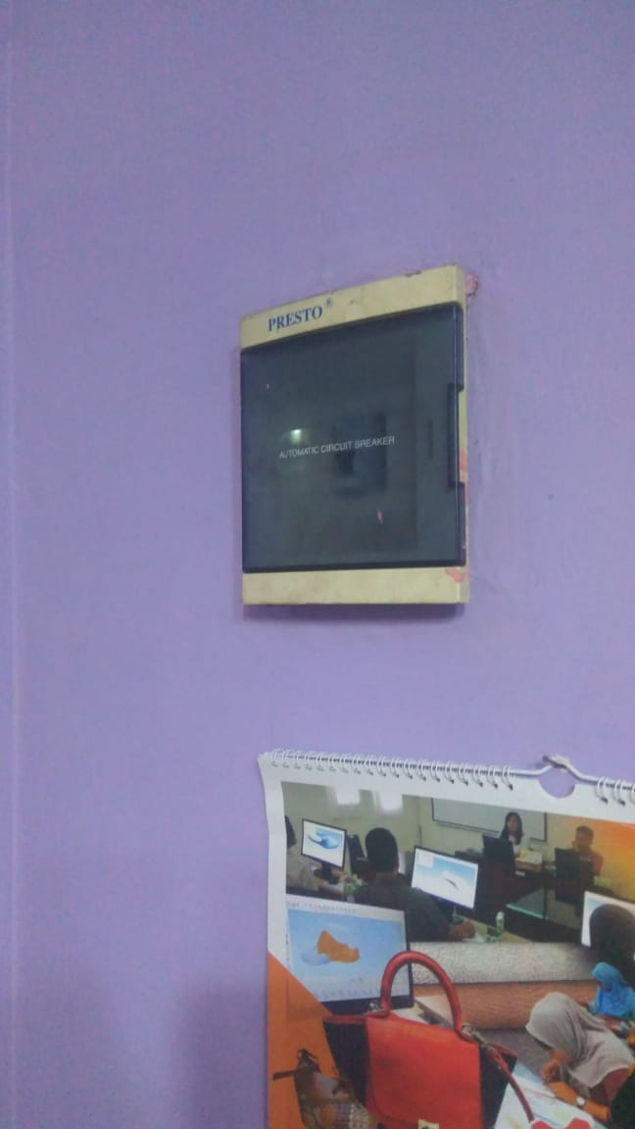 | 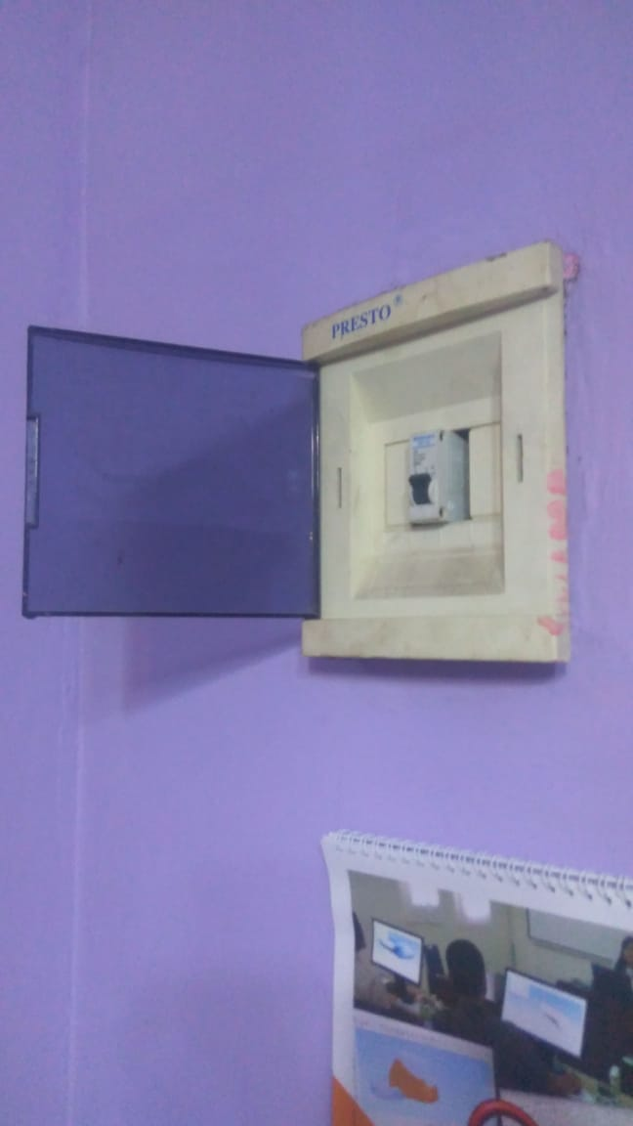
Kondisi MCB

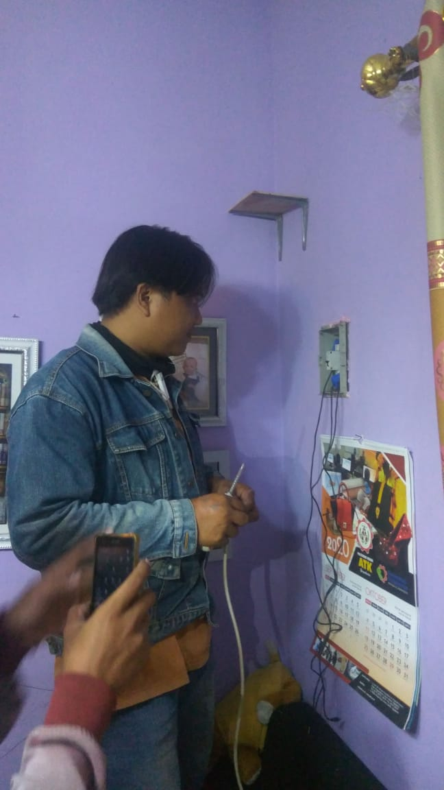 | 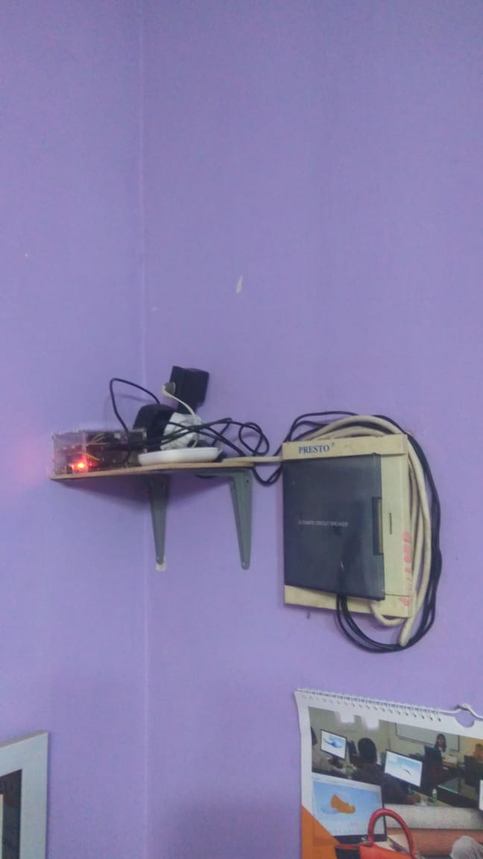
Proses pemasangan | Alat pada MCB
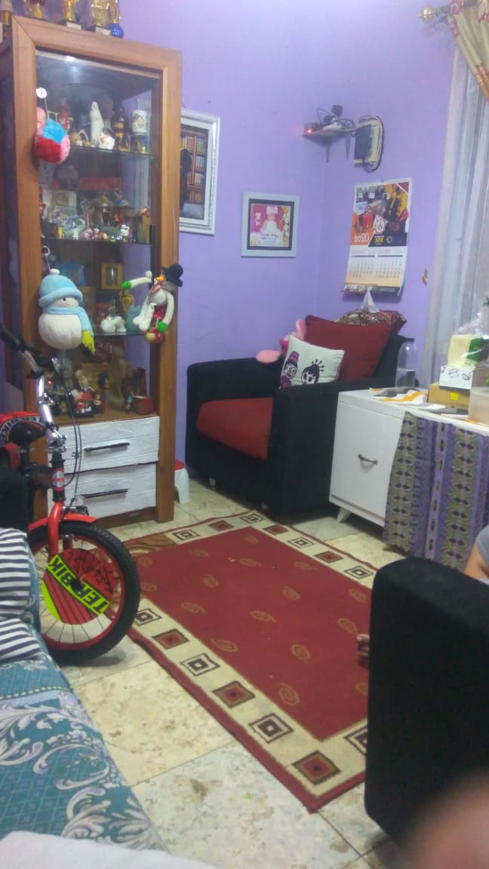 | 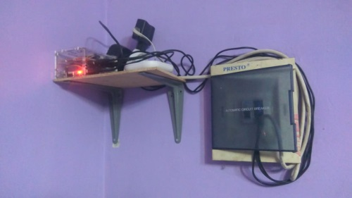
Pemasangan alat pada MCB yang terletak di Ruang Tamu | Detail pemasangan alat pada MCB

- 3D Bangunan
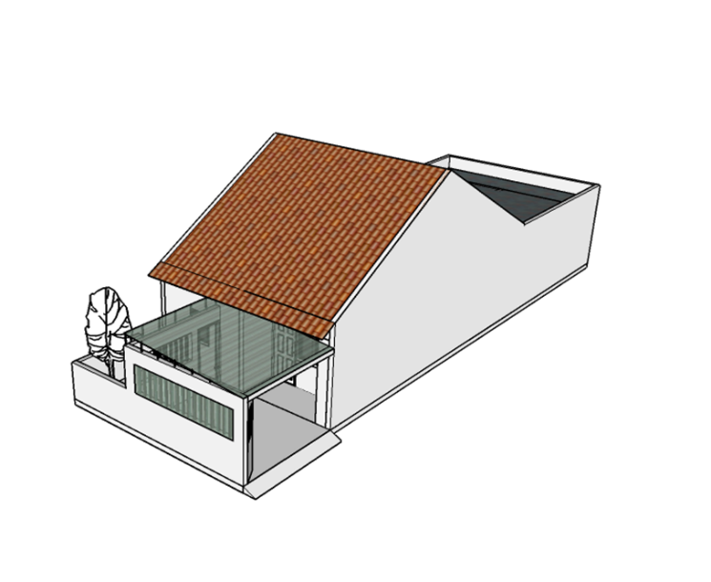
Perspektif bangunan 1

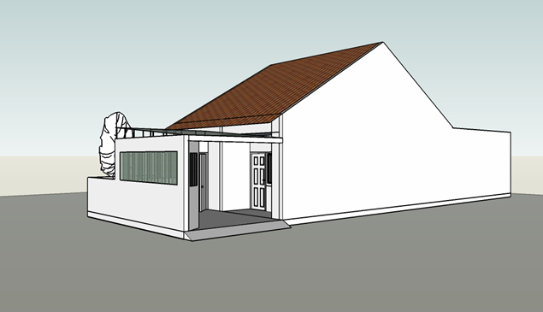
Perspektif bangunan 2

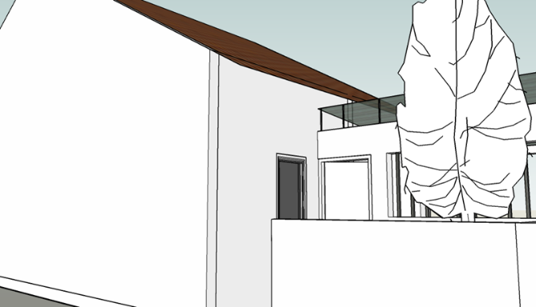
Perspektif bangunan 3

